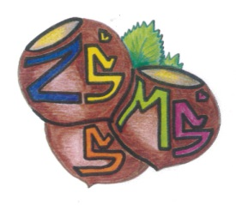
n Základní škola a Mateřská škola Sudkov, příspěvková organizace
Sudkov 176, 788 21 IČ 709 90 930
Telefon 583550116 e – mail : zssudkov@zssudkov.cz
www.zssudkov.cz

Výsledky zápisu
do 1. ročníku pro školní rok 2025/2026

Registrační číslo | Rozhodnutí
001/2025 | přijat(a)
002/2025 | přijat(a)
003/2025 | přijat(a)
005/2025 | přijat(a)
006/2025 | přijat(a)
007/2025 | přijat(a)
008/2025 | přijat(a)
009/2025 | přijat(a)
010/2025 | přijat(a)
011/2025 | přijat(a)
012/2025 | přijat(a)
013/2025 | přijat(a)

Vyvěšeno: 8. 4. 2025 Mgr. Eva Kupková
ředitelka školy

